Autisme Beleving Circuit

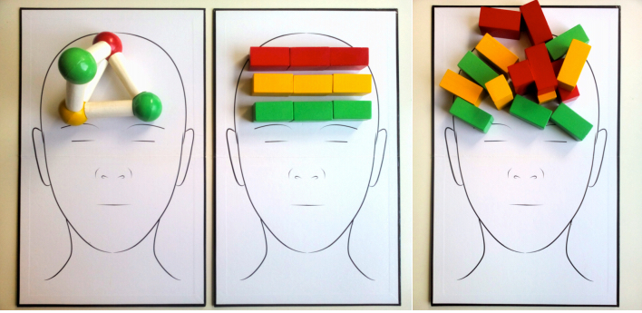

“Mensen met autisme begeleiden begint met autisme te begrijpen.”
Een circuit van tien praktische opdrachten doet je beleven tegen welke muren mensen met autisme kunnen botsen en waar hun sterktes kunnen zitten.
Tijdens deze workshop voel, ruik, proef, hoor en zie je hoe onze cognitie betekenis geeft aan waarnemingen en hoe dat anders in zijn werk gaat bij autisme.
Een intense beleving!
Tien concrete tips helpen je op weg naar autismevriendelijkheid!

De workshop duurt 2,5 uur en we gaan uit van 20 personen.
Als er meer belangstelling is geven we hem twee keer en we hebben ook wel eens een dubbele gedaan. Dus 2 x 20

Het is het mooiste als we drie ruimtes hebben om de materialen op te zetten en 1 ruimte voor de start en de afsluiting. Bij een dubbele dus 6 ruimtes en 1 ruimte voor start en afsluiting.

